Plongez dans l'univers de Lumote : The Mastermote Chronicles sur Nintendo Switch, PC, PlayStation 4, Xbox et Google Stadia le 24 mars 2022.
Découvrez dès aujourd'hui toute la beauté de ce jeu de plateforme à puzzles en 3D grâce à la démo jouable sur PC, ainsi qu'avec la sortie d'un double vinyle !
Watford, Royaume-Uni - le 9 février 2022 - L'éditeur de jeux vidéo indépendant Wired Productions et le développeur Luminawesome Games Ltd., sont heureux d'annoncer que le fascinant jeu de plateforme à puzzles en 3D, Lumote: The Mastermote Chronicles, sortira sur Nintendo Switch, PC, PlayStation 4 et Xbox One le 24 mars 2022, tandis que Wired Productions annonce par ailleurs que Lumote : The Mastermote Chronicles sera présent dès son lancement sur Google Stadia ! En outre, Luminawesome Games a fait grand bruit avec le lancement surprise d'une nouvelle version démo, disponible dès maintenant pour les joueurs PC ! Ensemble, Wired Productions et le compositeur primé Paul Ruskay ont également dévoilé la sortie du double vinyle Lumote: The Mastermote Chronicles, disponible en précommande dès maintenant au prix de 35 £ / 45 $.
Lumote: The Mastermote Chronicles élargit la version en accès anticipé du jeu PC, Lumote, en soutenant Luminawesome pour qu'ils livrent une version complète du jeu acclamé par la critique. Cette version propose une histoire supplémentaire, un tout nouveau monde de jeu où le joueur incarne le puissant Mastermote, et inclut un nouveau niveau de difficulté, des puzzles, et des objets de collection. Avec une toute nouvelle bande-annonce, narrée par Michelle Rocha, développeuse et cofondatrice de Luminawesome Games, les joueurs sont emportés dans une aventure à travers le Grand abysse, guidés par la héroïne curieuse et adorable, Lumote. Lors de la plongée de la bande-annonce dans le monde sous-marin, les joueurs rencontrent les créatures bioluminescentes qu'on appelle Motes, qui passent leurs vies dans les profondeurs du Biovers, heureuses de vivre au rythme de l'ambiance sonore électronique.
Regardez la bande-annonce de la date de sortie de Lumote: The Mastermote Chronicles : https://youtu.be/WVv5EG73ey8
Immergez-vous dans la bande-son hypnotique avec le tout nouveau double vinyle en édition limitée de Lumote: The Mastermote Chronicles, présentant le travail du compositeur primé Paul Ruskay qui emporte les auditeurs dans une merveilleuse aventure électronique à travers le Grand abysse. Avec sa remarquable partition qui communique à travers la musique les moments clés et les états émotionnels de Lumote, semblables à une transe profonde, la bande-son est une aventure monumentale de la première à la dernière note. Limité à 500 impressions, le double vinyle Lumote: The Mastermote Chronicles, présentant des illustrations soignées de l'artiste David Sossella, est disponible en précommande dès maintenant sur le magasin Wired Productions store au prix de 35 £ / 45 $.
Lorsque l'altération provoque le passage au rouge du Grand abysse, le héros spongieux, Lumote, embarque dans une odyssée épique pour rendre son bleu au monde. Lumote doit posséder, sauter et tracer son chemin à travers un monde de puzzles. Pour l'aider dans sa quête, Lumote peut posséder les Motes afin d'atteindre des endroits autrement inaccessibles. Chaque puzzle terminé par Lumote dans le but d'ouvrir les portes florales la rapproche du Mastermote !
- Grignoteur turquoise Circulez dans le monde qui vous entoure en vous écrasant et en rebondissant. Lumote est extrêmement curieuse et adorable !
- En voilà un grand monde ! Le monde de Lumote est un environnement immense et unique qui regorge de puzzles répartis dans des tours. Chaque tour marque votre maîtrise d'un Mote spécifique et débloque un nouvel ensemble de puzzles à explorer.
- Résolvez des puzzles complexes Dans cette aventure de puzzles en 3D, les niveaux sont conçus de façon à faciliter la progression dans le jeu, tout en augmentant la complexité à mesure des Motes que vous rencontrez.
- Une ambiance sonore exceptionnelle Une musique saisissante, profonde et s'approchant de la trance vous emmènera dans un voyage à travers de superbes paysages sonores électros.
- Un moteur de jeu lumineux Avec le rEngine original, les puzzles de Lumote sont tous interconnectés, ce qui vous permet de passer facilement d'un puzzle à l'autre au fil de votre progression.
- Une fois que vous aurez terminé votre premier passage, changez de rôle et continuez dans un tout nouveau monde en tant que Mastermote !
« La transformation de Lumote depuis son concept original de « Bump » chez Game Jam jusqu'à sa traduction dans le jeu complet Lumote: The Mastermote Chronicles que nous avons créé aujourd'hui a été une expérience à nulle autre pareille. » a déclaré Kyle Rocha, cofondateur de Luminawesome Games. « Cinq ans plus tard, l'annonce de la date de sortie semble comme un rêve, et nous sommes impatients de voir les joueurs mettre leurs mains sur le jeu ! »
« Nous sommes fous de joie de pouvoir annoncer la date de sortie de Lumote: The Mastermote Chronicles, tout en présentant aux joueurs les diverses créatures uniques et adorables à découvrir dans le Grand abysse. » A déclaré Neil Broadhead, directeur marketing chez Wired Productions. « Chez Wired, nous sommes fiers de collaborer avec l'équipe Luminawesome, pour soutenir et approfondir le développement de Lumote, tout en créant un vinyle envoûtant pour compléter cette sortie. »
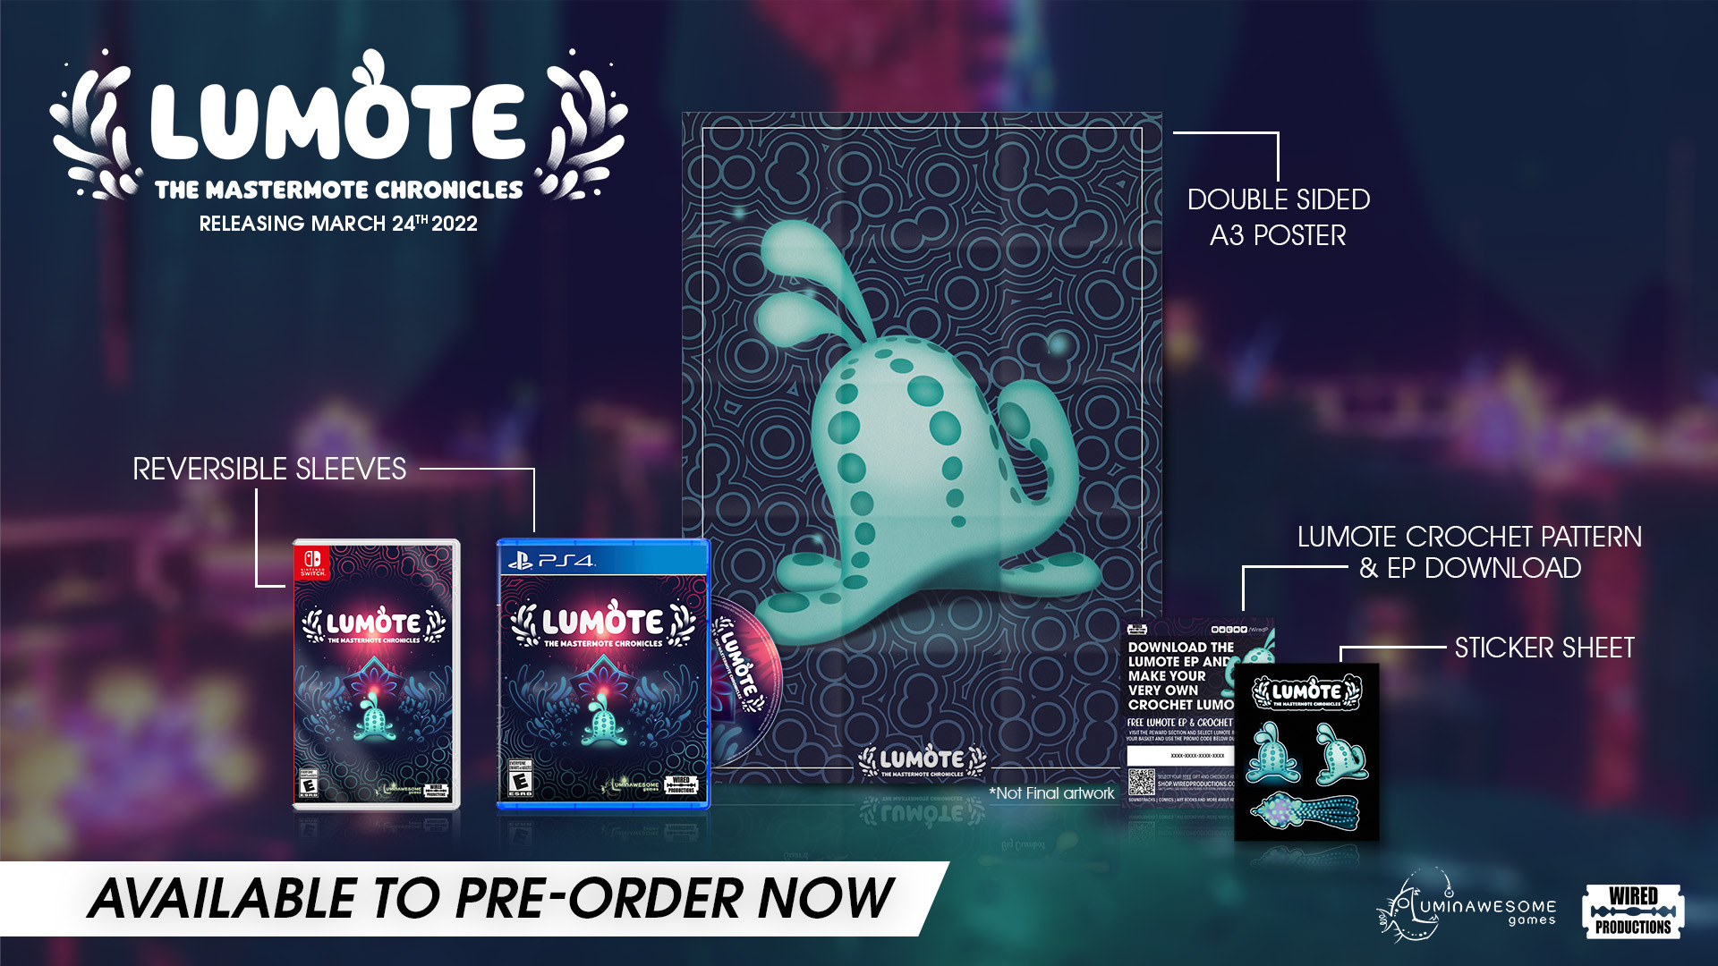
Lumote: The Mastermote Chronicles est disponible dans son édition limitée en précommande sur le magasin Wired Productions Store. Les versions Nintendo Switch et PlayStation 4 comprennent un poster double face plié, une pochette recto-verso, un ensemble unique d'autocollants représentant le héros bioluminescent ainsi que la possibilité de télécharger la bande originale de Lumote et, cerise sur le gâteau, des instructions pour tricoter votre propre Lumote. La copie physique sera disponible sur PlayStation 4 au prix de 19,99 € / 19,99 $ / 15,99 £, et sur Nintendo Switch au prix de 29,99 € / 29,99 $ / 24,99 £.
La bande-son en double vinyle de Lumote: The Mastermote Chronicles, est disponible en précommande dès maintenant sur le magasin Wired Productions store au prix de 35 £ / 45 $.
Lumote: The Mastermote Chronicles sortira le 24 mars 2022 sur Google Stadia, Nintendo Switch, PC, PlayStation 4, et Xbox One.
Pour plus d'informations, rendez-vous sur : https://wiredproductions.com/games/lumote/.
###
Pour les codes de versions test et les demandes d'interview, veuillez contacter :
Wired Productions
Tegan Kenney | press@wiredproductions.com
Dead Good PR pour Wired Productions
wired@deadgoodmedia.com
À propos de Wired Productions
Wired Productions est un éditeur de jeux vidéo indépendant installé à Watford, au Royaume-Uni. Wired a produit et édité des titres primés sur toutes les plateformes majeures et ses jeux s'efforcent de répondre à son mantra : « Poussés par la passion. » Proposant des jeux sur le marché à la fois physique et numérique, on trouve certains titres remarquables, comme The Falconeer, Those Who Remain, Deliver Us The Moon, Close to the Sun, GRIP: Combat Racing, Victor Vran: Overkill Edition, Max: The Curse of Brotherhood et The Town of Light. Dernièrement, Wired Productions a annoncé la liste de titres à venir durant le Wired Direct. Parmi ces titres, on retrouve : Lumote, Arcade paradise, Martha Is Dead, Tin Hearts, Tiny Troopers: Global Ops et The Last Worker.
Rejoignez la communauté Wired via : Wired Live| Twitter | Discord | YouTube | Twitch
À propos de Luminawesome Games Ltd
Les débuts modestes de Luminawesome ont été possibles après avoir remporté une game jam Unreal avec le concept initial de Bump, que Kyle et Michelle Rocha ont adoré et ont développé pour devenir Lumote. Originaires de Cambridge, dans l'Ontario, Kyle a été recruté par United Front Games pour travailler sur Sleeping Dogs. Leur esprit de respect de l'environnement est retranscrit dans le jeu, avec leur touche personnelle et créative d'un monde sous-marin.
https://luminawesome.com/

